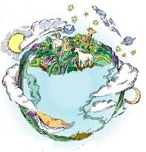
PRIPRAVA NA PRVO PISNO OCENJEVANJE ZNANJA

ŽIVLJENJSKA OKOLJA
- Kaj je življenjsko okolje?
- Kaj vpliva na spreminjanje narave?
- Katera življenjska okolja poznaš, glede na to, kako so nastala?
- Katera so tvoja bližnja življenjska okolja?
- S primeri razloži, kako so živali prilagojene življenjskim okoljem?
- S primeri razloži, kako so živali prilagojene letnim časom?
- S primeri razloži, kako so živali prilagojene menjavi dneva in noči?

PARK
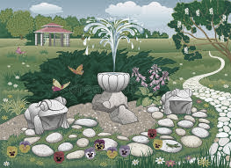
- Kakšno življenjsko okolje je park? Zakaj?
- Čemu je namenjen park?
- Katere rastline rastejo v parku?
- Katere živali živijo v njem?
- S čim je najpogosteje obdana večina parkov?
- Kaj je fontana? Kaj je drevored?

REKA IN JEZERO
- Kakšno življenjsko okolje je reka (jezero)? Zakaj?
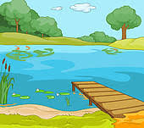
- V čem se reka razlikuje od jezera?
- Pojasni besede: izvir, izliv, dotok vode, iztok vode.
- Kaj reke in potoki prinašajo v jezero?
- Katere živali in rastline živijo v jezerih (rekah) ali ob njih?

JAMA
- Kako nastanejo kraške jame?
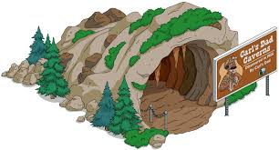
- Koliko časa nastaja kraška jama?
- Kaj je značilno za kraško jamo?
- Kakšna je temperatura v jamah?
- Ali v jamah rastejo rastline? Zakaj ne?
- Katere živali lahko opazimo v kraških jamah?
- Ali se te živali razlikujejo od živali, ki živijo zunaj jam? Po čem? Zakaj?
- Kaj je močeril?

GORSKI SVET
- Uredi po višini, začni z najnižjim: gorovje, gričevje, hribovje.
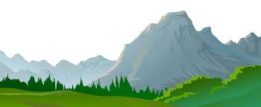
- Kako imenujemo pokrajino, kjer najdemo najvišje gore?
- Ali rastejo rastline vse do vrha najvišjih gora?
- Katera gorska roža je zaščitena?
- Katera je najvišja gora v Sloveniji?
- Naštej nekaj najbolj značilnih živali gorskega sveta.

NA KMETIJI
- Kaj je kmetija?
- Katera so gospodarska poslopja?
- Kdo živi na kmetiji in opravlja kmečka opravila? Kako se imenuje njegovo delo?
- Kje živijo posamezne živali?
- Kaj kmet goji in vzreja?
- Kmetije so različne. S čim se lahko ukvarjajo? (sadjarstvo, turistična kmetija...)
- Kaj vse pridelujejo na poljih, vrtovih, v sadovnjakih…?
- Katere živali lahko vzrejajo? Kakšne koristi imajo od njih?
- Katera živila so izdelana iz mleka, katera iz mesa?
- Katere stroje in orodja uporablja kmet pri svojem delu?
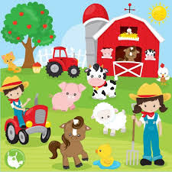
- Kakšna so opravila na kmetiji v posameznih letnih časih?

NA TRŽNICI
- Kaj je tržnica? Kje je lahko (prostor)?
- Kako se imenujejo ljudje, ki prodajajo na živilskem trgu? Na čem prodajajo?
- Kaj vse lahko kupimo na tržnici?
- Kaj je suha roba?
- Katera živila so rastlinskega in katera živalskega izvora?
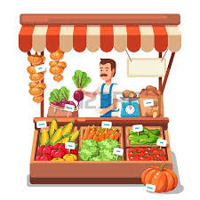
- Katero sadje in zelenjava uspeva pri nas in kaj uvažamo?
- Kje shranjujejo sadje in zelenjavo?

